Санкт-Петербургский Государственный Университет

**ГОРДЮШИН Денис Сергеевич  
Выпускная квалификационная работа  
Оценка состояния экономики при помощи имитационного моделирования**

Направление 01.04.02 «Прикладная математика и информатика»  
Основная образовательная программа ВМ.5505.2020  
«Математическое и информационное обеспечение экономической деятельности»

Научный руководитель: кандидат физ.-мат. наук доцент, кафедра математической теории экономических решений,   
Лежнина Елена Александровна

Рецензент:   
“Helwett Packard Enterprise”,   
кандидат физ.-мат. наук,  
инженер программист,  
Перцовский Александр Константинович

Санкт-Петербург  
2021

**Содержание**

**Содержание** 1

ОБОЗНАЧЕНИЯ И СОКРАЩЕНИЯ 2

ВВЕДЕНИЕ 3

Постановка задачи 4

ГЛАВА 1. Обзор литературы 5

1.1 Цифровая трансформация экономики 5

1.2 Подход к прогнозированию состояния цифровой экономики 6

1.3 Обоснование характеристик развития промышленного предприятия 8

ГЛАВА 2. Используемые модели и методы представления 9

2.1 Модель Ферхюльста 9

2.2 Применение модели Ферхюльста в анализе развития промышленных предприятий 11

2.3 Основные характеристики процесса реализации инвестиционных проектов в рамках развития промышленных предприятий 13

ГЛАВА 3. Операционная деятельность как предмет анализа при помощи имитационного моделирования 18

3.1 Определение роли операционной деятельности компаний 18

3.2 Подготовка исходных данных 20

3.3 Построение модели 22

ЗАКЛЮЧЕНИЕ 32

Список литературы 34

# ОБОЗНАЧЕНИЯ И СОКРАЩЕНИЯ

*y* – значение зависимой переменной,

*x* – значение независимой переменной,

*A* – параметр масштаба, определяющий ширину диапазона значений зависимой переменной

*С* – параметр смещения, определяющий нижнюю границу диапазона значений зависимой переменной

*a, b* – параметры формы кривой

$x_{ⅇf}^{min}$– Минимальный объем рациональных инвестиций

$x_{ⅇf}^{max}$– Максимальный объем рациональных инвестиций

$x_{}^{max+}$– Объем инвестиций при наиболее эффективном вложении

$x_{}^{max-}$– Объем инвестиций при наименее эффективном вложении

$Δ^{max+}$– Максимальный доход от инвестиционных вложений

$Δ^{max-}$– Наибольшие потери от инвестиционных вложений

# ВВЕДЕНИЕ

Современная наука развивается невероятными темпами, регулярно появляются новые управленческие, программные и технологические решения, города за десятилетия кардинально преображаются. В условиях быстрого изменения рынка, все чаще требуются новые решения в анализе экономической ситуации, повсеместная цифровизация требует быстрых решений, а их последствия могут серьезно повлиять на всю экономическую ситуацию, начиная от города и заканчивая даже влиянием на мировую экономику.

Развитие экономики как науки не поспевает за темпами изменений в технической области знаний. Следствие этого – возникновение и быстрое развитие такого направления как «Цифровая экономика». Новые решения позволяют автоматизировать и налаживать связи между отраслями экономической системы, позволяя внедрять новые технологии для управления, анализа и обеспечения экономической деятельности.

Данная работа направлена на изучение возможности использования анализа и прогнозирования финансового состояния предприятия с учетом его работы в условиях цифровой трансформации. Проведенное исследование позволит принимать решения не только в условиях конкретного предприятия, а с учетом всей экономической зоны, в которой находится данное предприятие. Изменения, которые происходят в мире, позволяют подключаться к интернету все большему числу устройств, позволяя накапливать огромный объем данных. Для обработки и анализа такого количества данных необходимы новые подходы и средства принятия решений.

# Постановка задачи

Цель работы – исследование и разработка алгоритма применения имитационного моделирования на основе модели Ферхюльста для анализа финансового состояния компаний из различных отраслей экономики на основе экономических показателей – операционной деятельности. В ходе работы необходимо решить следующие задачи:

1. Разработать методологию поддержки принятия решений в условиях цифровой трансформации экономики.
2. Исследовать модель Ферхюльста на предмет возможности прогнозирования операционной деятельности предприятия на основе реальных данных.
3. Осуществить сбор и подготовку данных для анализа при помощи выбранной модели, описать актуальность решаемых задач рассматриваемой модели в рамках операционной деятельности
4. Применить модель Ферхюльста и провести анализ полученных результатов

# ГЛАВА 1. Обзор литературы

## Цифровая трансформация экономики

Термин «Цифровая экономика» достаточно молодой, в экономической литературе имеет множество определений [1,2,3]. Есть два методологических подхода, определяющих цифровую экономику. Первый из них определяет цифровую экономику как часть экономики по отраслевой принадлежности. Второй подход выделяет цифровую экономику как особый вид экономики, без учета отраслевой принадлежности, отражая переход развития экономики на совершенно новый этап.

Рассмотрим определение цифровой экономики как части современной экономики. Данное направление возникло у экономистов-практиков и активно поддерживается государственными структурами. В начале XXI в. стало совершенно очевидно, что в экономике происходят революционные изменения под воздействием стремительного распространения разнообразных цифровых технологий. Естественно, что перед экономистами встала задача определить вклад цифровой экономики в общее экономическое развитие, долю цифровой экономики в экономике разных стран, динамику развития самой цифровой экономики и т.д. Подобные задачи возникли и перед государственными структурами: содействовать развитию национальной цифровой экономики, разработать программы поддержки и применить меры стимулирования. Естественно, для названных целей не подходят идеи о выделении цифровой экономики из всей экономики по каким-то сложным критериям. Расчеты вклада цифровой экономики в экономическое развитие в этой ситуации становятся невозможными. Анализ можно проводить только в том случае, когда имеются статистические данные. Такие данные легкодоступны в отраслевом разрезе, поэтому и происходит выделение из экономики нескольких отраслей, которые получают название «цифровая экономика». В этом случае легко считается динамика, доля, вклад и много других показателей.

К цифровой экономике разные исследователи причисляют интернет, цифровые мультимедиа, робототехнику, облачные вычисления и анализ больших данных, безналичные финансовые операции с использованием интернета, сетевые эффекты, онлайн-платформы, информационно-телекоммуникационные технологии, онлайн-торговлю, интернет вещей и др.

Авторитетные ученые в сфере цифровой экономики Р.Бухт и Р.Хикс, предложили свой вариант определения цифровой экономики. В качестве основы они использовали исследование С. Бренена и Д. Крейса «Оцифровка и цифровизация» [4], в котором проводится различие между названными понятиями. На этой базе Р. Бухт и Р. Хикс строят трехуровневую модель цифровой экономики:

• 1 уровень: цифровой сектор, включающий в себя телекоммуникации, программное обеспечение, ИТ-консалтинг, производство вычислительной техники и др.

• 2 уровень: цифровая экономика, включающая в себя цифровой сектор, а также платформенные решения, цифровые услуги и др.

• 3 уровень: цифровизированная экономика, включающая в себя цифровую экономику, а также сетевой бизнес, электронную торговлю и др.

В результате авторы дают определение: цифровая экономика — это часть общего объема производства, которая целиком или в основном произведена на базе цифровых технологий фирмами, бизнес-модель которых основывается на цифровых продуктах или услугах.

## Подход к прогнозированию состояния цифровой экономики

Область цифровой экономики неотвратимо расширяется, все больше процессов производства и услуг выполняются с использованием компьютерных технологий. Это открывает огромные возможности в согласовании и управлении огромными связными системами, охватывающими подавляющее большинство граждан отдельно взятой страны, увеличивая эффективность, скорость и качество предоставляемых услуг. Но тут возникают и сложности – для управления такой большой системой необходимо хранить огромный объем данных, обеспечить инфраструктуру, разработать модели мониторинга и управления. Воспользоваться преимуществами и максимально эффективно решить все недостатки цифровизации экономики – главный фактор успеха цифровой экономики.

В первую очередь, необходимо определить каким образом будет происходить обмен данными и сотрудничество юридических и физических лиц в данной системе с целью ведения совместной деятельности. Результаты этой деятельности необходимо оценить и представить в виде метрик [5].

Наиболее актуальные исследования [6] рассматривают циклические модели цифровой экономики. Их преимущество в использовании существующих баз данных межотраслевых предприятий и сетей вместе с матричным способом структуризации данных. В таком формате можно реализовать мониторинг и прогнозирование влияния показателей на все затрагиваемые отрасли экономики. Данная модель легко масштабируется и может (на основе логики реляционных баз данных) расширятся по мере внедрения в систему новых участников.

Можно заметить, что в сфере цифровых технологий и предоставления цифровых продуктов (IT, творчество, медиа-развлечения, банковская деятельность и др.) взаимодействие с рынком происходит почти полностью через интернет. Крупные компании уже имеют систему, которая может стать основой межотраслевого взаимодействия, имеют опыт, ресурсы и инфраструктуру. При поддержке государства и внедрения в систему иных участников рынка, можно достаточно быстро и с меньшими затратами увеличивать уровень цифровизации в любых отраслях.

## Обоснование характеристик развития промышленного предприятия

Для любого юридического лица деятельность всегда сопряжена с взаимодействием с контрагентами. Оценка надежности и безопасности взаимодействия с ними является основополагающим фактором в успешном инвестировании и управления собственным предприятием в любой отрасли экономики.

Основная задача любого предприятия состоит в привлечении инвестиций, создании инноваций и борьбы с конкурентами – все это ведет к максимизации прибыли. Однако в условиях динамичного рынка, с множеством факторов влияния и регулярными потрясениями, крайне сложно проводить оценку и определить объем инвестиций, оказывающий наиболее положительный эффект для вкладчика. Для определения основных характеристик процесса развития промышленных предприятий, минимального и максимального оптимального объема инвестиций, экстремальные величины дохода и потерь от инвестирования в литературе предлагают [7] использовать модель Ферхюльста.

Оптимизационная модель Ферхюльста позволяет получить явную оценку перспективности предприятия в виде величины возврата капитала. Данный параметр можно применить для оценки деятельности любого участника экономической системы, от индивидуального предпринимателя до мега-корпорации. Методы оптимизационного моделирования, регрессионные модели, графо-аналитические модели [8,9,10,11,12] позволяют заниматься исследованиями без проведения инвестиционных экспериментов с высокими рисками. Использование указанных моделей существенно снижает степень неопределенности исходной информации, на основе которой необходимо принять решение.

# ГЛАВА 2. Используемые модели и методы представления

## Модель Ферхюльста

Для анализа и представления результатов исследования наиболее подходящими и репрезентативными являются логистические S-образные графо-аналитические модели, используемые для описания зависимости величины возврата капитала от вложенных инвестиционных средств или ресурсов в анализе развития предприятий [7]. Запас ресурсов, капитализация, долговая нагрузка – основные индикаторы развития предприятия, по которым инвестор принимает решение о вложении средств.

Для исследования была выбрана аналитическая модель Ферхюльста:

|  |  |
| --- | --- |
| $$y\left(x\right)=\frac{A}{1+{10}^{a+b⋅x}}+C,$$ | (1) |

где *y* – значение зависимой переменной, *x* – значение независимой переменной, *A* – параметр масштаба, определяющий ширину диапазона значений зависимой переменной, *С* –параметр смещения, определяющий нижнюю границу диапазона значений зависимой переменной, *a*, *b* – параметры формы кривой, т.е. графического описания рассматриваемой зависимости, определяющее наклон и изгиб кривой, ее точки перегиба.

Графически модель Ферхюльста можно представить в следующем виде (рис. 1):

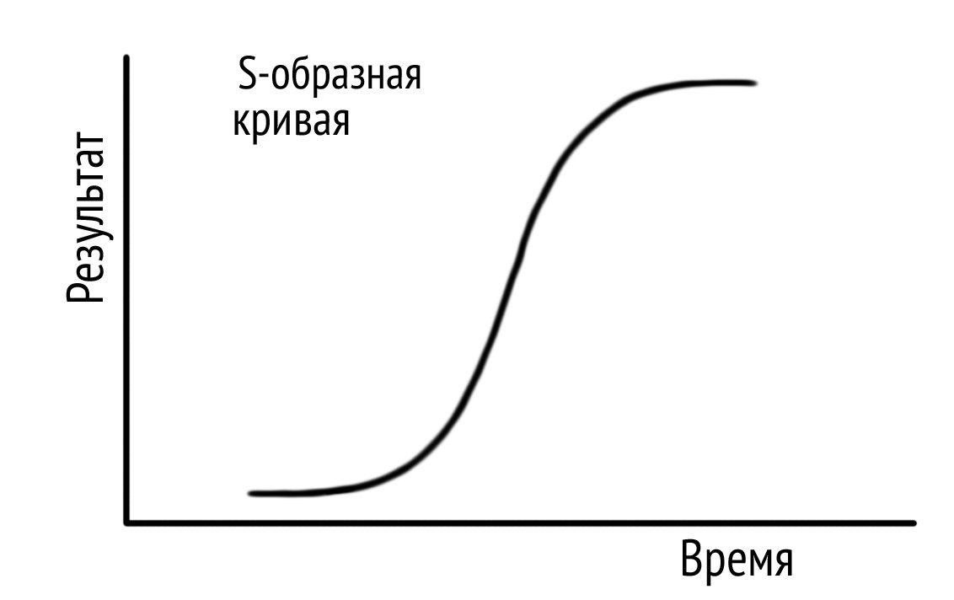

Рис. 1. Графическое представление модели Ферхюльста в общем виде.

Для решения уравнения в виде заданной логистической функции, необходимо определить верхнюю и нижнюю асимптоты. Значение верхней асимптоты можно найти аналитически по формуле:

|  |  |
| --- | --- |
| $$A=\frac{2y_{1}y_{2}y_{3}-y_{2}^{2}\left(y_{1}+y_{3}\right)}{y_{1}y_{3}-y_{2}^{2}} ,$$ | (2) |

где $y_{1}y_{2}y_{3}$– три эмпирических значения функции, определенные через равные интервалы аргумента, например временные интервалы.

Следующим шагом логистическая функция выражается в логарифмической форме:

|  |  |
| --- | --- |
| $$\lg\left(\frac{A}{Y-C}-1\right)=a+bx,$$ | (3) |

Выражение под логарифмом можно обозначить как *Z*, получим параболу первого порядка. Для определения параметров этого уравнения понадобится система нормальных уравнений, решаемая методом наименьшего квадрата:

|  |  |
| --- | --- |
| $$\left\{\begin{aligned}∑\lg{Z}=na+b∑x \\ ∑x\lg{Z}=a∑x+b∑x^{2}\end{aligned}\right.,$$ | (4) |

Если найти из этих уравнений параметры *а* и *b*, то можно составить ряд величин *(а + bх)*, равных теоретическим значениям *lg (А/(ух — С) - 1)*. Определяя величины *(А/(ух - С) - 1)*, можно составить ряд теоретических значений функции *ух*. Если *С= 0*, а верхняя асимптота = 100%, или 1, то уравнение логистической функции упрощается до формы:

|  |  |
| --- | --- |
| $$Y=\frac{1}{1+{10}^{a+b⋅X}} ,$$ | (5) |

Данный метод находит практическое применение в биометрии, популяционных расчетах, при определении тенденций роста производства товара, демографических и социальных расчетах и т.д. Главное преимущество модели – простая адаптация под конкретные задачи, с сохранением логистической закономерности. Низкое требование к количеству параметров в исходных данных, которые подвергаются анализу.

Подобные логистические модели встречаются в физических и социологических работах [13,14], а также в фундаментальных математических исследованиях [15]. Упоминания популяционной модели Ферхюльста в экономических работах [16] связано с уравнением динамики Ферхюльста во временных точках воспроизводства капитала, дискретно по времени. Однако S-образные модели непрерывные по времени на практике и в известных научных экономических работах не применяются, по отношению к реальным экономическим показателям или таких применений найти не удалось.

## Применение модели Ферхюльста в анализе развития промышленных предприятий

Для анализа влияния инвестиционных проектов на развитие промышленных предприятий была выбрана модель Ферхюльста следующего вида [7]:

|  |  |
| --- | --- |
| $$y\left(x\right)=\frac{A}{1+{10}^{a-b⋅x}}+C,$$ | (6) |

Графическое представление модели с учетом выбранных знаков:

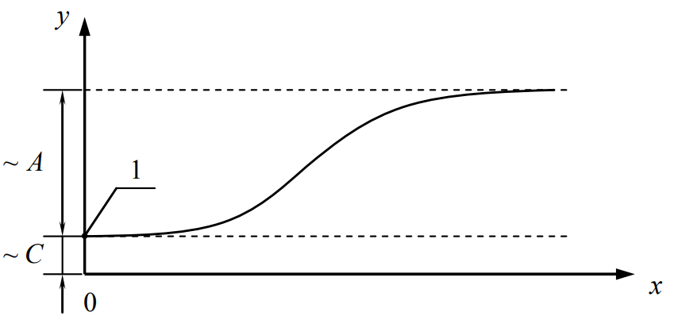

Рис. 2. Графическое представление модели Ферхюльста в анализе развития предприятия

При нулевом значении независимой переменной, соответствующее значение зависимой переменной определяется значениями масштаба *A*, смещения *C*, и формы *a*.

Необходимо учесть, что начальные инвестиции и их отдача со временем связаны и определены в рамках выбранной модели следующим выражением:

|  |  |
| --- | --- |
| $$y\left(x=0\right)=0,$$ | (7) |

и требуется модификация модели Ферхюльста в процессе следующих двух этапов:

1. Определение параметра смещения C из условия (7) через параметры масштаба A и формы a:

|  |  |
| --- | --- |
| $$y\left(x=0\right)=\frac{A}{1+{10}^{a}}+C=0⇒C=-\frac{A}{1+{10}^{a}},$$ | (8) |

1. Подстановка выражения (8) для параметра смещения C в базовое выражение для модели Ферхюльста и приведение подобных:

|  |  |
| --- | --- |
| $$y\left(x\right)=\frac{A}{1+{10}^{a-bx}}-\frac{A}{1+{10}^{a}}=\frac{A⋅{10}^{a}}{1+{10}^{a}}⋅\frac{1-{10}^{-bx}}{1+{10}^{a-b⋅x}},$$ | (9) |

В выражении (9) получаем модифицированную аналитическую модель Ферхюльста, описывающую взаимосвязь между величиной исходных инвестиций и величиной возврата капитала, в ходе реализации инвестиционных проектов и оценки развития предприятия.

## Основные характеристики процесса реализации инвестиционных проектов в рамках развития промышленных предприятий

Необходимо выделить и описать основные характеристики анализа инвестиционных проектов и развития предприятий [7]:

Таблица 1

|  |  |  |
| --- | --- | --- |
| Характеристика | Наименование | Описание процесса |
| Масштабный фактор | $$A$$ | Определяет максимальное значение отдачи от инвестиций |
| Условно-постоянный форм-фактор | $$a$$ | Определяет фиксированную (базовую) величину повышения\понижения отдачи от инвестиций относительно их исходного объема |
| Условно-переменный форм-фактор | $$b$$ | Определяет добавочную переменную величину повышения/понижения отдачи от инвестиций относительно их исходного объема, зависящую от последнего |
| Минимальный объем рациональных инвестиций, у.ед. | $$x_{ⅇf}^{min}$$ | Минимальный ненулевой объем инвестиций, при котором обеспечивается неотрицательное значение разности отдачи от инвестиций и их исходного объема |
| Максимальный объем рациональных инвестиций, у.ед. | $$x_{ⅇf}^{max}$$ | Максимальный объем инвестиций, при котором обеспечивается неотрицательное значение разности отдачи от инвестиций и их исходного объема |
| Объем инвестиций при наиболее эффективном вложении, у.ед. | $$x_{}^{max+}$$ | Объем инвестиций, при котором обеспечивается наибольшее значение разности отдачи от инвестиций и их исходного объема |
| Объем инвестиций при наименее эффективном вложении, у.ед. | $$x_{}^{max-}$$ | Объем инвестиций, при котором обеспечивается наименьшее значение разности отдачи от инвестиций и их исходного объема |
| Максимальный доход от инвестиционных вложений, у.ед. | $$Δ^{max+}$$ | Наибольшее значение разности отдачи от инвестиций и их исходного объема величиной $x_{}^{max+}$ |
| Наибольшие потери от инвестиционных вложений, у.ед. | $$Δ^{max-}$$ | Разность отдачи от инвестиций и их исходного объема величиной $x_{}^{max-}$ |

В дополнение к параметрам, используемых в модели Ферхюльста, по таблице 1 выделено дополнительно несколько экономических показателей. Их применение можно проиллюстрировать на графиках [7]:

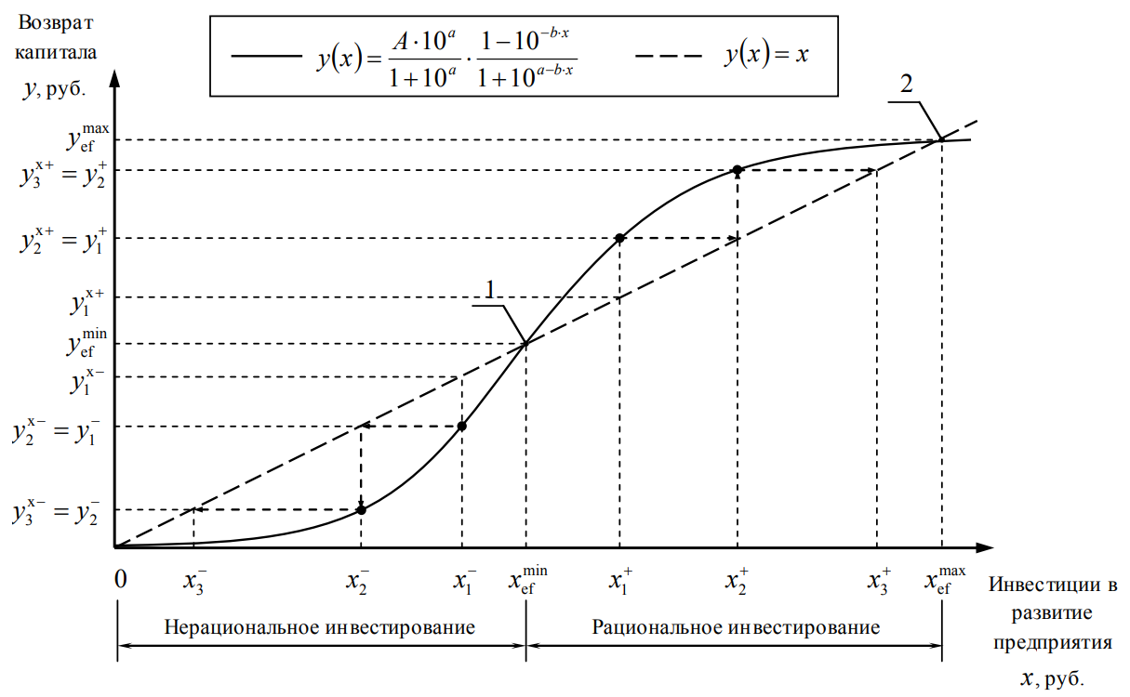

Рис. 3. Параметры вариантов инвестиций в развитии предприятий

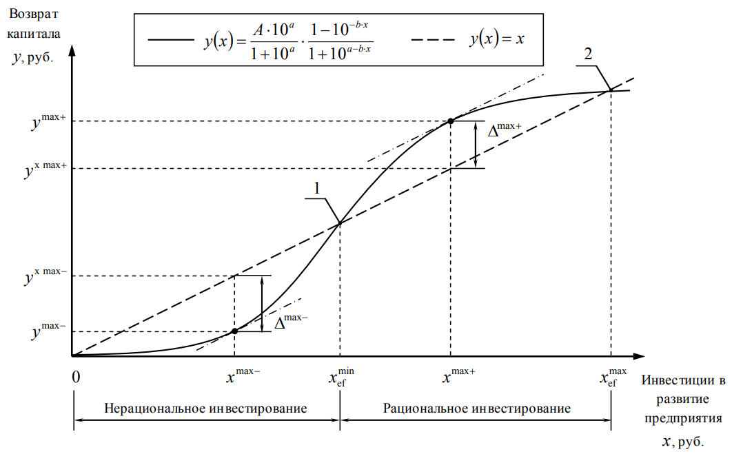

Рис. 4. Максимальные параметры вариантов инвестиций в развитии предприятий

На графиках можно выделить характерные участки рационального и нерационального инвестирования. В рамках исследования необходимо оценить применение модели Ферхюльста для оценки операционной деятельности выбранных компаний. Выбранная модель дает возможность провести оценку имея в качестве исходных данных только операционные доходы и расходы.

На Рис. 3 видно, что возврат инвестиций в виде прибыли возможен только в интервале [$x_{ⅇf}^{min}$; $x_{ⅇf}^{max}$]. Если же инвестиции проводить в интервале меньшем, чем $x_{ⅇf}^{min}$, то отдача будет меньше изначального объема инвестиций. Предприятие не сможет вернуть вложенные средства. Аналогичная ситуация может быть и при инвестировании сверх максимального значения указанного интервала, однако здесь стоит учесть предел развития рассматриваемого предприятия или отрасли. В случае инвестирования в рамках интервала рационального инвестирования полученной прибыли может обеспечить еще большую прибыль ( $y_{1}^{+}>y_{1}^{x+}$ и $y_{2}^{+}>y_{1}^{+}$).

При проведении линии равенства отдачи от инвестиций и их изначального объема *y(x)=x*, на Рис. 3 можно выделить параметры $Δ^{max+}$ и $Δ^{max-}$ как разности отдачи от инвестиций по отношению к их изначальному объему.

Существует методика обоснования характеристик процессов реализации инвестиционных проектов в области развития промышленных предприятий [7], в которой рассматриваются шесть этапов реализации методики:

1. Подготовка соответствующих исходных данных, базирующихся на статистических или прогнозных значениях предшествующих или будущих периодов времени соответственно.
2. Вычисление параметров масштаба A и формы a и b аналитической модели посредством решения нелинейной оптимизационной модели вида:

|  |  |
| --- | --- |
| $\left\{\begin{aligned}\sum_{i=1}{{\left(\frac{A⋅{10}^{a}}{1+{10}^{a}}⋅\frac{1-{10}^{-bx_{i}}}{1+{10}^{a-bx_{i}}}-y_{i}\right)}^{2}}→mⅈn \\ A,a, b≥0\end{aligned} \right.$; | (10) |

1. Оценка адекватности сформированной аналитической модели по расчетному значению коэффициента детерминации, вычисляемого по формуле:

|  |  |
| --- | --- |
| $R^{2}=1-\frac{\sum_{i=1}^{m}{{\left({\hat{y}}_{i}-y_{i}\right)}^{2}}}{\sum_{i=1}^{m}{{\left(y_{i}-\frac{\sum_{i=1}^{m}{y_{i}}}{m}\right)}^{2}}}$; | (11) |

1. Определение минимального и максимального объемов эффективного инвестирования с использованием средств оптимизационного моделирования.
2. Вычисление объемов инвестиций при наименее и наиболее эффективном инвестировании
   1. Формирование выражения для зависимости потерь или дохода от инвестиционных вложений в зависимости от Δ исходного объема *x* последних вложений по модели (9). Зависимая величина $Δ$ определяется выражением:

|  |  |
| --- | --- |
|  | (12) |

* 1. Для определения значений независимой переменной необходимо приравнять к нулю первой производной в экстремальных точках:

|  |  |
| --- | --- |
|  | (13) |

* 1. Произвести замены:

|  |  |
| --- | --- |
|  | (14) |

* 1. Запись уравнения (13) с учетом замены (14):

|  |  |
| --- | --- |
|  | (15) |

* 1. Обратная подстановка $z$ и решение относительно параметра *t*
  2. Обратная подстановка t

1. Вычисление максимального дохода и наибольших потерь от исходных инвестиций по обобщенной формуле:

|  |  |
| --- | --- |
| $$Δ^{\max{+\left(-\right)}}=\frac{A⋅{10}^{a}⋅1-{10}^{-bx^{\max{+\left(-\right)}}}}{1+{10}^{a}⋅1+{10}^{a-bx^{max+(-)}}}-x^{\max{+\left(-\right)}};$$ | (15) |

# ГЛАВА 3. Операционная деятельность как предмет анализа при помощи имитационного моделирования

## Определение роли операционной деятельности компаний

В деятельности компаний выделяют три основных вида деятельности: операционная, финансовая и инвестиционная. Каждый вид деятельности вносит вклад в общие доходы компании, однако операционная деятельность самая важная из них. Операционная деятельность – это функции бизнеса, непосредственно связанные с предоставлением своих товаров и/или услуг рынку. Это основные виды деятельности компании, такие как производство, распространение, маркетинг и продажа продукта или услуги. Операционная деятельность, как правило, обеспечивает большую часть денежного потока компании и в значительной степени определяет, является ли она прибыльной. Некоторые общие виды операционной деятельности включают денежные поступления от проданных товаров, выплаты работникам, налоги и платежи поставщикам. Эти виды деятельности можно найти в финансовой отчетности компании и, в частности, в отчете о прибылях и убытках и отчете о движении денежных средств.

Операционная деятельность отличается от инвестиционной или финансовой деятельности, которые являются функциями компании, непосредственно не связанными с предоставлением товаров и услуг. Вместо этого финансовая и инвестиционная деятельность помогают компании оптимально функционировать в долгосрочной перспективе. Это означает, что выпуск акций или облигаций компанией не считается операционной деятельностью.

Таким образом, операционная деятельность – это повседневная деятельность компании, связанная с производством и продажей своей продукции, получением доходов, а также общей административной и эксплуатационной деятельностью. Операционный доход, отражаемый в финансовой отчетности компании, представляет собой операционную прибыль, остающуюся после вычета операционных расходов из операционных доходов. Как правило, в отчете о движении денежных средств компании имеется раздел "Операционная деятельность", который показывает приток и отток денежных средств в результате основной операционной деятельности компании.

Многие компании сообщают об операционных доходах или доходах от операций как о конкретной строке в отчете о прибылях и убытках. Операционный доход рассчитывается путем вычитания себестоимости продаж (COGS – Cost of Goods Sold), расходов на исследования и разработки (R&D), расходов на продажу и маркетинг, общих и административных расходов, а также расходов на амортизацию.

Операционные доходы не включают процентные доходы или расходы. Другие менее распространенные виды операционной деятельности включают штрафы или денежные расчеты по судебным искам, возвраты и денежные средства, взысканные по страховым случаям.

Основными видами операционной деятельности, приносящими компании доход, являются производство и продажа ее продукции или услуг. Сбытовая деятельность может включать продажу продукции собственного производства компании или продукции, поставляемой другими компаниями, как в случае с розничными торговцами. Компании, которые в основном продают услуги, могут также продавать или не продавать продукты.

Процентные и дивидендные доходы, являясь частью общего операционного денежного потока, не считаются ключевыми видами операционной деятельности, поскольку они не являются частью основной деятельности компании.

Расходы, возникающие в результате основной операционной деятельности, включают производственные затраты, а также расходы на рекламу и маркетинг продуктов или услуг компании. Производственные затраты включают все прямые производственные затраты, включенные в себестоимость проданных товаров (COGS).

Операционные расходы, связанные с рекламой и маркетингом, включают расходы на рекламу компании и ее продуктов или услуг с использованием различных средств массовой информации, будь то через традиционные или онлайн-платформы. Кроме того, маркетинговые расходы включают такие виды деятельности как появление на выставках и участие в общественных мероприятиях.

Денежные потоки от операционной деятельности относятся к основным подразделам отчета о движении денежных средств. Он отделен от разделов, посвященных инвестиционной и финансовой деятельности. Инвестиционная деятельность относится к доходам или расходам на долгосрочные активы, такие как оборудование и средства, в то время как финансовая деятельность – это денежные потоки между компанией и ее владельцами и кредиторами от таких видов деятельности, как выпуск облигаций, погашение облигаций, продажа акций или выкуп акций.

Инвесторы изучают денежный поток компании от операционной деятельности отдельно от двух других компонентов денежного потока, чтобы увидеть, где компания действительно получает свои деньги.

Инвесторы хотят видеть положительный денежный поток из-за положительного дохода от операционной деятельности, который является повторяющимся, а не потому, что компания распродает все свои активы, что приводит к единовременной прибыли. Бухгалтерский баланс и отчет о прибылях и убытках компании помогают завершить картину ее финансового состояния.

## Подготовка исходных данных

Для применения выбранной модели в качестве значений зависимой и независимой переменной были выбраны операционные доходы и операционные расходы. Были выгружены годовые отчеты компаний за последние 6 лет из доступных отчетов, агрегированных компанией Refinitiv и предоставляющей инструменты для выгрузки финансовых данных. Refinitiv – американо-британский глобальный поставщик данных и инфраструктуры финансового рынка. Ниже представлена часть подготовленных данных для дальнейшего анализа:



Рис. 5. Пример части подготовленных исходных данных для анализа

В качестве необходимых данных были выбраны:

* Международный идентификационный код ценной бумаги (ISIN)
* Фискальный год финансового отчета
* Суммарные операционные расходы
* Операционные доходы
* Код классификации бизнеса и название
* Название компании

Всего 26 компаний: ФосАгро, Полюс, ПИК – Специализированный Затсройщик, Детский мир, АФК Система, Группа ЛСР, ГазПром Нефть, СеверСталь, ТатНефть, АК Алроса, Интер РАО ЕЭС, Магнитогорский Металлургический Комбинат, НоваТек, ТрансНефть, ФГК РусГидро, ФМК Норильский Никель, Мобильные Телесистемы, СургутНефтеГаз, НК ЛукОйл, УралКалий, РосТелеком, Российские Сети, Российские Сети, НоволипетскСталь, ФСК ЕЭС, Магнит, ГазПром.

## Построение модели

Для построения модели было выполнено три шага из методики обоснования характеристик процессов реализации инвестиционных проектов:

1. Подготовка соответствующих исходных данных, базирующихся на статистических или прогнозных значениях предшествующих или будущих периодов времени соответственно.
2. Вычисление параметров масштаба A и формы a и b аналитической модели, посредством решения нелинейной оптимизационной модели вида:

|  |  |
| --- | --- |
| $\left\{\begin{aligned}\sum_{i=1}{{\left(\frac{A⋅{10}^{a}}{1+{10}^{a}}⋅\frac{1-{10}^{-bx_{i}}}{1+{10}^{a-bx_{i}}}-y_{i}\right)}^{2}}→mⅈn \\ A,a, b≥0\end{aligned} \right.$; | (10) |

Предварительно необходимо аналитически найти начальные значения параметров масштаба A0 и формы a0 и b0:

* Присвоение значения параметра b0 из интервала (1\σ;1), где σ – порядок значений исходных данных.
* Вычисление параметров A0 и b0 при помощи выражений вида:

|  |  |
| --- | --- |
| $a_{0}=\lg\left\{\frac{\frac{y_{max}}{y_{min}}⋅\frac{{10}^{-b_{0}x_{min}}-1}{{10}^{-b_{0}x_{max}}-1}-1}{{10}^{-b_{0}x_{min}}-{10}^{-b_{0}x_{max}}⋅\frac{y_{max}}{y_{min}}⋅\frac{{10}^{-b_{0}x_{min}}-1}{{10}^{-b_{0}x_{max}}-1}}\right\}$; | (11) |
| $A_{0}=y_{max}⋅\frac{{1+10}^{a_{0}}}{{10}^{a_{0}}}⋅\frac{{1+10}^{a_{0}-b_{0}x_{max}}}{{1-10}^{-b_{0}x_{max}}}$; | (12) |

1. Оценка адекватности сформированной аналитической модели по расчетному значению коэффициента детерминации, вычисляемого по формуле:

|  |  |
| --- | --- |
| $R^{2}=1-\frac{\sum_{i=1}^{m}{{\left({\hat{y}}_{i}-y_{i}\right)}^{2}}}{\sum_{i=1}^{m}{{\left(y_{i}-\frac{\sum_{i=1}^{m}{y_{i}}}{m}\right)}^{2}}}$; | (13) |

Выбранных шагов достаточно для оценки перспективности модели и формулирования основных результатов моделирования. Так как рассматривается операционная деятельность, а не инвестиционные проекты, 4-6 этапы выбранной модели неактуальны для исследования динамики операционной деятельности. Данная работа направлена на подтверждение предположения о прогнозируемости доходных и расходных показателей, при положительном результате и успешном практическом применении, модель имеет потенциал развития.

В результате применения модели были построены модели зависимости операционных доходов от операционных расходов выбранных компаний. Результаты отражены на графике (Рис.6):

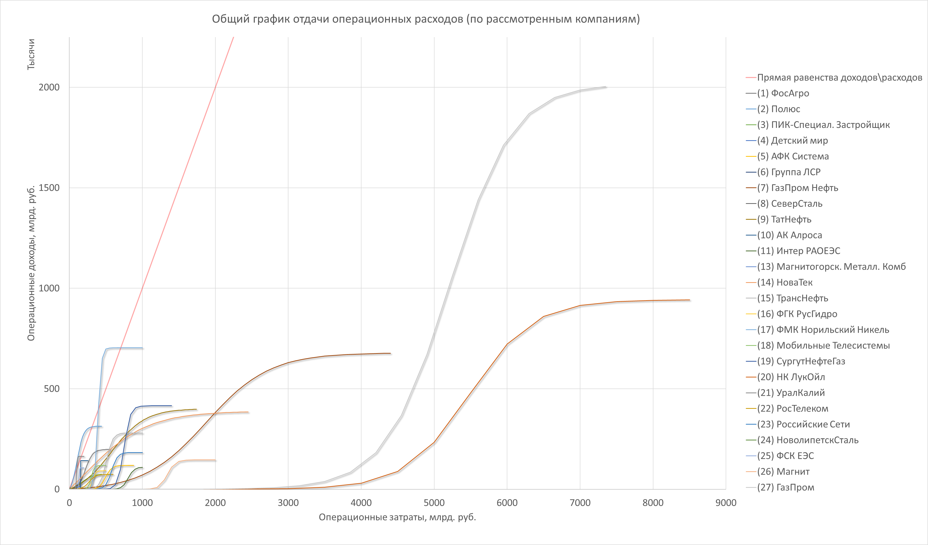

Рис. 6. Общий график рассчитанных моделей операционной деятельности для рассматриваемых компаний

Коэффициенты детерминации для рассчитанных моделей представлены в виде гистограммы (Рис.7):

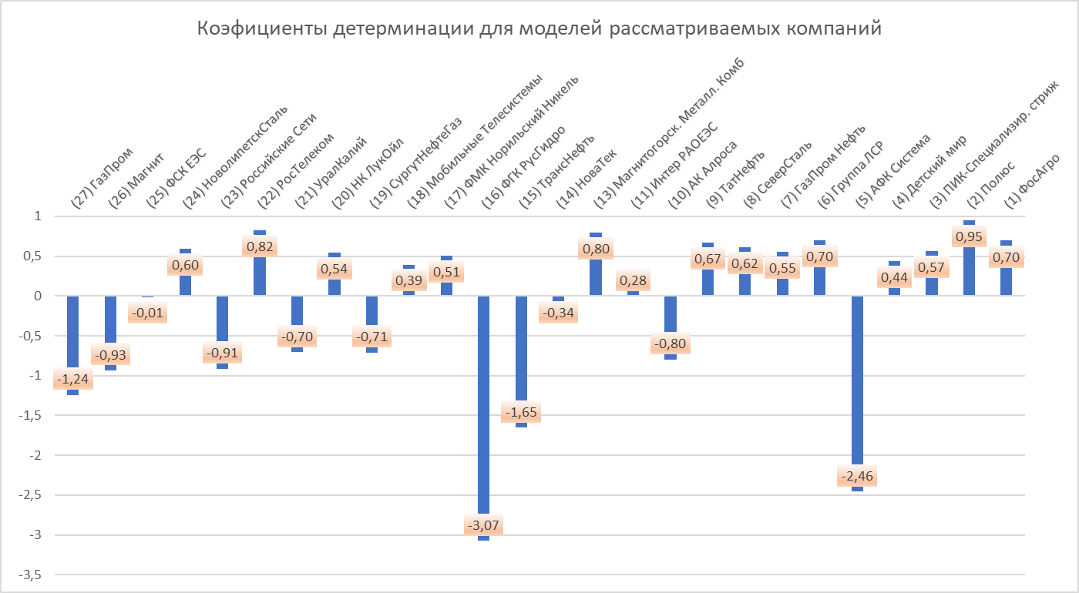

Рис. 7. Точность построенных моделей для выбранных компаний

Полные результаты проведенных вычислений, проведенных для каждой компании доступны по ссылке: <https://disk.yandex.ru/i/BYcv5mraHIWuxg>.

В представленных результатах для 15 компаний коэффициент детерминации является положительным, что говорит о прогнозируемости тренда. Для 10 компаний коэффициент детерминации является отрицательным, что говорит о большом разбросе и отсутствии модельной зависимости в исходных данных.

Примерами компаний с высоким положительным коэффициентом детерминации могут послужить: РосТелеком, Магнитогоский Металургический Комбинат, Полюс. Построенная модель для этих компаний в сравнении с исходными данными представлены на графиках (Рис 8,9,10):

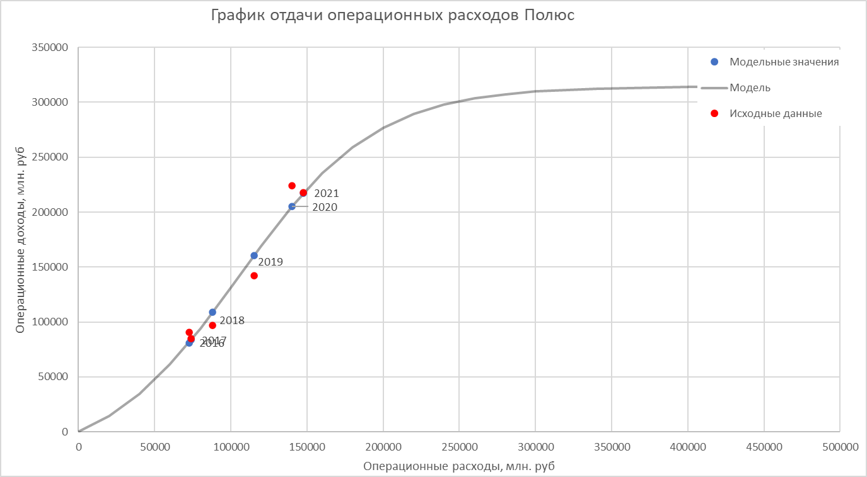

Рис. 8. Результат моделирования операционной деятельности компании Полюс

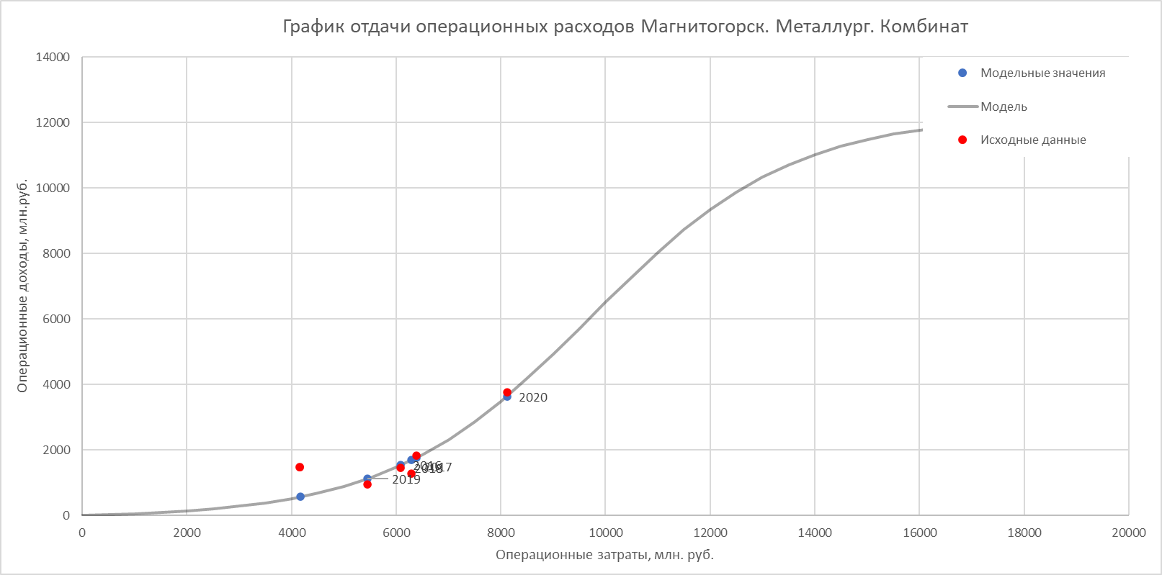

Рис. 9. Результат моделирования операционной деятельности компании ММК

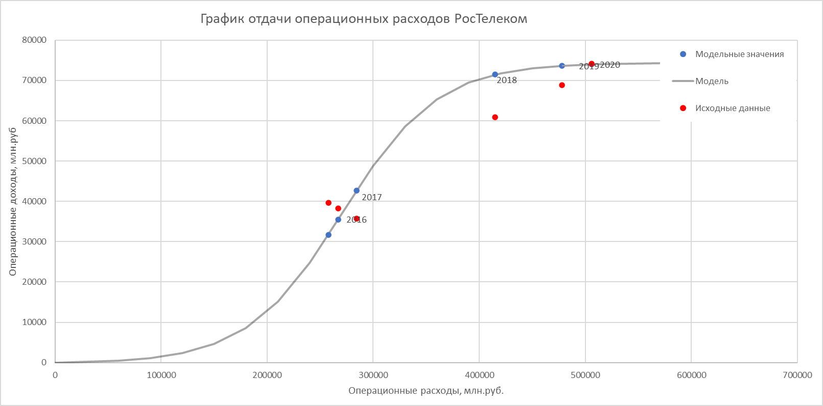

Рис. 10. Результат моделирования операционной деятельности компании РосТелеком

Компании, у которых коэффициент детерминации отрицателен, такие как ФГК РусГидро, ТрансНефть, АФК Система, в исходных данных имеют точки, сильно выбивающиеся из тренда остальных. Можно сделать предположение, что в год финансового отчета на финансовые показатели компании было оказано внешнее влияние. Или наблюдаются серьезные изменения операционных доходов без существенного изменения операционных затрат. Модель для указанных компаний представлена на графиках (Рис 11, 12, 13):

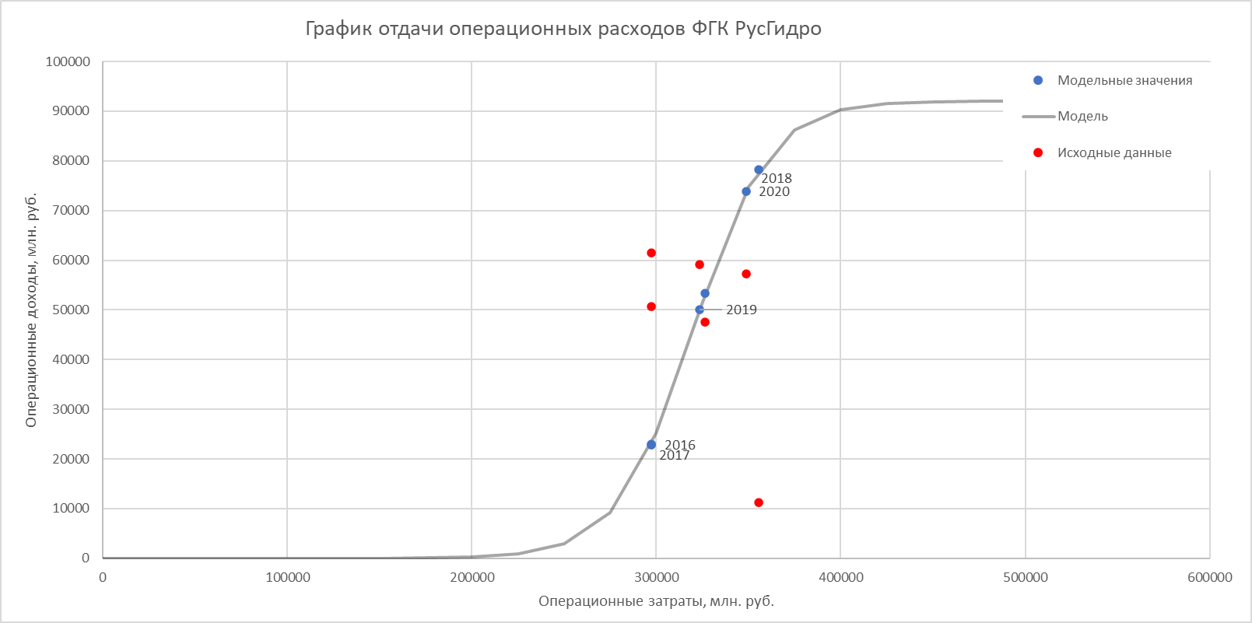

Рис. 11. Результат моделирования операционной деятельности компании ФГК РусГидро

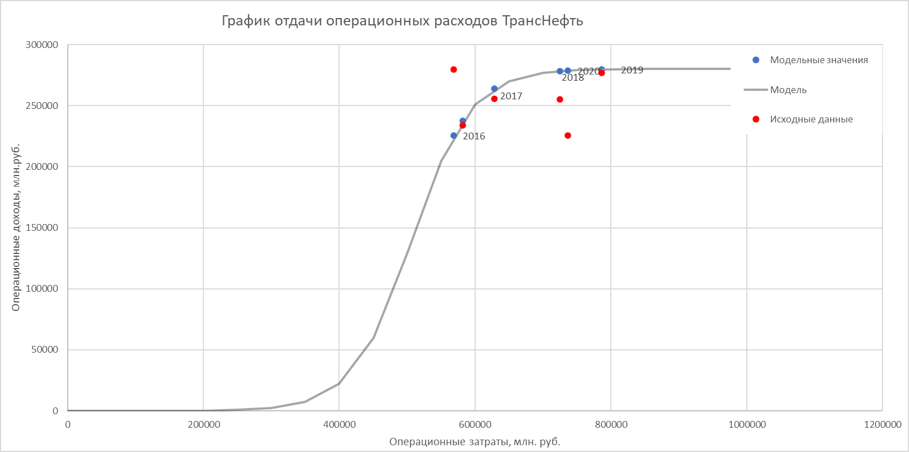

Рис. 12. Результат моделирования операционной деятельности компании ТрансНефть

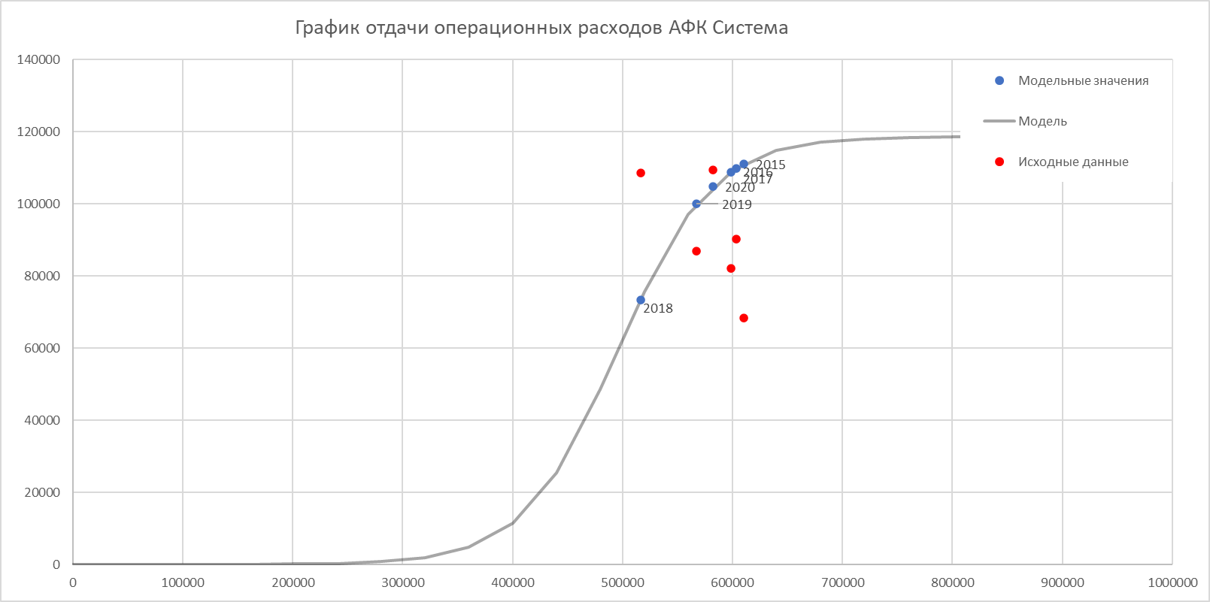

Рис. 13. Результат моделирования операционной деятельности компании АФК Система

По рассчитанным моделям видно, что у компании ФГК РусГидро в 2018 году было существенное сокращение операционных доходов при малом изменении операционных затрат. Снижение операционных доходов может явно указывать на снижение объемов предоставляемых услуг, при этом, так как компания является производителем гидроэлектроэнергии, – она все так же обязана была обслуживать свои мощности. Общая финансовая отчетность компании за 2018 г. говорит о росте компании и структурных изменениях, позволяя сделать выводы о наращивании в этот год доходов за счет финансовой и инвестиционной деятельности.

Для АФК Системы и ТрансНефти построенная модель показывает, что у компаний большой разброс операционных доходов и малое изменение операционных расходов. Для более взвешенной оценки необходимо увеличить глубину временного анализа и оценить количество активов компаний.

Так как в полученных результатах была построена S-кривая, можно выделить 4 основных этапа операционной деятельности рассматриваемой компании (Рис.14):

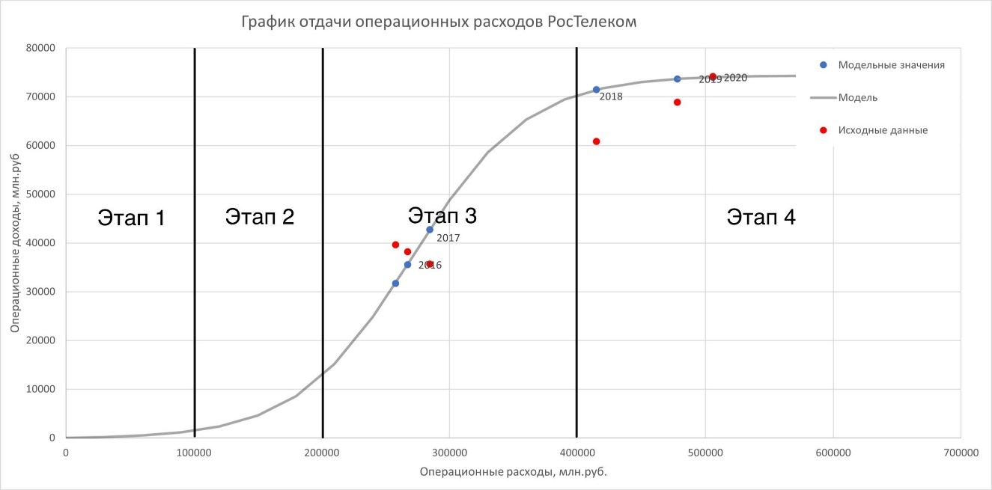

Рис. 14. Пример выделения 4 этапов развития операционной деятельности на примере компании РосТелеком

Каждый этап отражает динамику изменения операционных доходов, от изменения операционных расходов. Наиболее актуальные показатели компании и тренд, в сравнении с историческими данными, могут оказать влияние на выводы при анализе компании в целом. Этапы может определить лицо принимающее решение.

Основные свойства этапов:

* Этап 1 – на первом этапе нет роста доходов при росте расходов или этот рост слишком мал, по сравнению с остальной частью графика. На графике поведение функции представляет собой практически горизонтальную линию.
* Этап 2 – на втором этапе происходит умеренный рост дохода при росте расходов. Для этого этапа характерен экспоненциальный рост.
* Этап 3 – на третьем этапе самый наибольший рост доходов, при незначительном изменении расходов. На участке графика наибольший угол касательной к графику функции – наиболее быстрый рост функции.
* Этап 4 – на четвертом этапе рост доходов замедляется и достигает максимума, рост расходов уже не влияет на изменение доходов. Для данного этапа характерен логарифмический рост и ограничен сверху экстремумом.

Результат анализа модели и оценка перспективности рассматриваемой компании для каждого этапа может иметь разные выводы для разных заказчиков, в зависимости от преследуемых целей, что говорит о большой гибкости модели.

Полученные результаты можно интерпретировать, оперируя численными результатами, точностью модели и зная поведение функции на каждом из этапов. При анализе результатов, можно использовать дерево решений в качестве алгоритма использования предлагаемой модели:

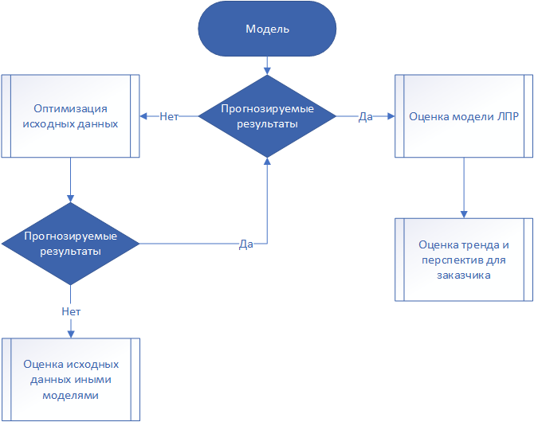

Рис. 15. Алгоритм применения модели в виде дерева решений в общем виде

Модель в соответствии с предлагаемым алгоритмом применения, может использоваться для создания прогноза в любых сферах экономической деятельности, для построения модели зависимости расходных и доходных операций, между которыми есть явная зависимость.

Рассмотрим в качестве заказчика инвестора и владельца бизнеса. Согласно полученным результатам, прогноз будет основываться на актуальных показателях рассматриваемой компании за период ближайший к текущему времени по отношению ко всем предыдущим периодам.

Таблица 1. Общие результаты применения модели для заказчика. Подход к оценке тренда и перспектив для заказчика.

|  |  |  |
| --- | --- | --- |
|  | Инвестор | Владелец бизнеса |
| Этап 1 | Этап становления бизнеса, высокий риск инвестиций, неясность перспектив | Этап становления бизнеса, высокие расходы, минимальные доходы |
| Этап 2 | Начало роста бизнеса, умеренно высокий риск инвестиций, высокие возможные доходы | Начало роста бизнеса, рост расходов приносит больше прибыли, бизнес начинает быть прибыльным |
| Этап 3 | Бурный рост бизнеса, приемлемый уровень риска инвестиций, большая прибыльность, понятные перспективы роста | Бурный рост бизнеса, рост расходов с наибольшей отдачей увеличит прибыль, наиболее удачный период для увеличения активов и расширения бизнеса |
| Этап 4 | Рост бизнеса замедляется и достигает предела при текущих активах, приемлемый уровень риска инвестиций, дивидендная доходность – стабильный развитый бизнес, медленное развитие и долгосрочный рост | Рост бизнеса замедляется и достигает предела при текущих активах, рост расходов не меняет уровень доходов, необходимость увеличения активов для дальнейшего роста доходов – большой стабильный бизнес, медленное развитие и долгосрочный рост |

Важно отметить, что показатели компании могут двигаться не только от 1 к 4 этапу, но и от 4 к 1. Наиболее благоприятными для инвестора и владельца бизнеса являются 2 и 3 этапы, однако данные этапы наиболее волатильны. Важной задачей становится предсказание будущего положения финансовых показателей – вверх или вниз по графику пойдет тренд. Это требует дополнительных исследований.

# ЗАКЛЮЧЕНИЕ

В данной работе была проведена оценка применения имитационной модели Ферхюльста для оценки экономического состояния ведущих предприятий различных отраслей по их операционной деятельности. Полученные модели динамики операционных доходов и расходов позволяют с определенной точностью спрогнозировать область, в рамках которой будут изменяться выбранные показатели, а также пронаблюдать динамику операционной деятельности в разрезе 6 лет.

В связи с активными исследованиями в области цифровой экономики, а также в контексте цифровой трансформации, представленная модель может быть использована как часть контроля и инструмент автоматического анализа или продаж в банковской деятельности, для цифровизации и компьютеризации систем анализа и автоматизированных рекомендательных систем. Данная работа была оценена и взята в анализ для исследования применения в рекомендательной системе на основе машинного обучения по рекомендации банковских услуг клиентам банка. Выбранная модель может использоваться как дополнительное средство сравнения успешности малого и среднего бизнеса. Так же данная модель может помочь в анализе фондового рынка в качестве вспомогательного автоматизированного инструмента для оценки операционной деятельности, в дополнение к традиционным инструментам фундаментального и технического анализа экономических показателей.

Таким образом, в ходе работы была разработана методология применения поддержки принятия решений в условиях цифровой трансформации экономики, основанная на модели Ферхюльста. Была исследована возможность применения модели для оценки операционной деятельности компаний, на основе годовых отчетов 26 выбранных компаний и подготовленных для проведения моделирования исходных данных.

В результате проведенной работы было доказано, что применение выбранной модели оправдано и дает прогнозируемые результаты, подходящие для дальнейшей обработки и практического применения. Выполненная работа имеет большой потенциал развития и продолжения исследований для дальнейшего математического уточнения и расширения практического применения.

# Список литературы

1. Басаев З.В. Цифровизация экономики: Россия в контексте глобальной трансформации. Мир новой экономики. 2018;12(4):32–38.
2. Головенчик Г. Теоретические подходы к определению понятия цифровая экономика. Наука и инновации. 2019;(1)54–59.
3. Bukht R., Heeks R. Defining, conceptualising and measuring the digital economy. The University of Manchester. Global Development Institute. Working Paper Series. 2017;(68). URL: http://hummedia.manchester.ac.uk/ institutes/gdi/publications/workingpapers/di/di_wp68.pdf/.
4. Brennen S., Kreiss D. Digitalization and digitization. Culture digitally. 2014. September. URL: <http://culturedigitally.org/2014/09/digitalization-and-digitization/>.
5. Стефанова Н. А., Седова А. П. (2017). Модель цифровой экономики // Карельский научный журнал. Т. 6, № (18). С. 91–93.
6. Tseng M.-L., Tan R. R., Chiu A. S.F., Chien C.-F., Kuo T. C. (2018). Circular economy meets industry 4.0: Can big data drive industrial symbiosis? Resources, Conservation and Recycling, vol. 131, pр. 146–147.
7. Малюк В.И., Радаев А.Е., Силкина Г.Ю. Методика обоснования характеристик процесса развития промышленных предприятий с использованием средств оптимизационного моделирования // Научно-технические ведомости СПбГПУ. Экономические науки. 2018. Т. 11, № 6. С. 195–211. DOI: 10.18721/JE.11617
8. Гаранин Д.А., Лукашевич Н.С. Моделирование параметров инвестиционного проекта на основе информационно-статистического подхода // Экономический анализ: теория и практика. 2014. № 33 (384). С. 37–48.
9. Иванов М.В., Соколицын А.С., Соколицына Н.А. Оптимальное распределение финансовых ресурсов по программам развития предприятия // Финансовые проблемы и пути их решения: теория и практика: сб. науч. тр. 15-й Междунар. науч.-практ. конф. / отв. Д.Г. Родионов; Санкт-Петербургский государственный политехнический университет. СПб., 2014. С. 295–298.
10. Радаев А.Е., Кобзев В.В. Оптимизационная модель адаптивного функционирования сети поставок промышленных предприятий // Научно-технические ведомости СПбГПУ. Экономические науки. 2013. № 4 (175). С. 135–140.
11. Kuladzhi T., Babkin A., Murtazaev S.-A. Matrix Tool for Efficiency Assessment of Production of Building Materials and Constructions in the Digital Economy // Advances in Intelligent Systems and Computing. 2018. Vol. 692. P. 1333–1346
12. Nekrasova T., Leventsov V., Axionova E. Evaluating the efficiency of investments in mobile telecommunication systems development // Lecture Notes in Computer Science. 2016. Vol. 9870 LNCS. С. 741–751.
13. Журавлев В.М., Миронов П.П. Динамика Случайно Возмущенного Уравнения Ферхюльста И Метод Максимальной Энтропии // Известия высших учебных заведений. Поволжский регион. Физико-математические науки (2013) URL: <https://search.ebscohost.com/login.aspx?direct=true&db=edsclk&AN=edsclk.14510521&lang=ru&site=eds-live&scope=site>
14. Сальников, А. М. Реклама на транспорте: как оценить вероятность контакта. Реклама: теория и практика // [s. l.], n. 2, p. 92–110, 2018. Disponível em: <https://search.ebscohost.com/login.aspx?direct=true&db=edselr&AN=edselr.35104370&lang=ru&site=eds-live&scope=site>
15. Думачев В.Н., Родин В.А. Эволюция антагонистически-взаимодействующих популяций на базе двумерной модели Ферхюльста — Пирла // Матем. моделирование, 17:7 (2005).— С. 11—22.
16. Царьков В.А. О динамике Ферхюльста и динамике роста капитала в экономике // Экономика и математические методы.— 2008.— Т.44.— №3.— С. 92—97.
17. Быстров А. В., Толстых Т. О., Радайкин А. Г. Кросс-отраслевая экосистема как организационно-экономическая модель развития высокотехнологичных производств // Экономика и управление. 2020.Т. 26. № 6. С. 564–576. <http://doi.org/10.35854/1998-1627-2020-6-564-576>
18. Moore J. F. The death of competition: Leadership and strategy in the age of business ecosystems. New York: HarperCollins Publishers, 1996. 297 p.2.
19. Tolstykh T., Shmeleva N., Gamidullaeva L. Evaluation of circular and integration potentials of innovation ecosystems for industrial sustainability // Sustainability. 2020. Vol. 12. No. 11. P. 4574.DOI:10.3390/su12114574
20. Farhadi N. Cross-Industry Ecosystems: Grundlagen, Archetypen, Modelle und strategische Ansätze.
21. Wiesbaden: Gabler Verlag, 2019. 151 p. DOI 10.1007/978-3-658-26129-0
22. Радайкин А. Г., Течи Агоран Ги М.-О. Цифровая трансформация промышленности как драйвер экономического роста // Проблемы и перспективы развития промышленности России: сб. материалов Второй Междунар. науч.-практ. конф. «Предприятия в условиях цифровой экономики: риски и перспективы». М.: Российский экономический университет им. Г. В. Плеханова, 2018. С. 290–294.
23. Jacobides M., Cennamo C., Gawer A. Industries, Ecosystems, Platforms, and Architectures: Rethinking our Strategy Constructs at the Aggregate Level // Working Paper, London Business School, 2015.
24. Adner R., Kapoor R. Value creation in innovation ecosystems: how the structure of technological interdependence affects firm performance in new technology generations // Strategic Management Journal. 2010. Vol. 31. No. 3. P. 306–333. DOI: 10.1002/smj.821
25. Пименов В. В., Юсим В. Н., Быстров А. В. О системном подходе к развитию промышленной политики России в условиях цифровой трансформации // Государственное управление Российской Федерации: повестка дня власти и общества: сб. тр. ХVI Междунар. конф. М.: Издательский дом КДУ, 2019. С. 231–241.
26. Jacobides M. G., Cennamo C., Gawer A. Towards a theory of ecosystems // Strategic Management Journal. 2018. Vol. 39. No. 8. P. 2255–2276. DOI: 10.1002/smj.2904
27. Vasin S., Gamidullaeva L., Tolstykh T., Rostovskaya T., Skorobogatova V. From innovation system through institutional transformation to digital innovation ecosystem // Innovation Management and Education Excellence Through Vision 2020: Proceedings of the 31st International Business Information Management Association (IBIMA 2018) Conference (Milan, 25-26 April, 2018). King of Prussia, PA: International Business Information Management Association, 2018. P. 4620–4633.
28. Dahlman C., Mealy S. and Wermelinger M. Harnessing the digital economy for developing countries. OECD. Development Centre. 2016. December. Working Paper № 334. URL: <https://www.oecd-ilibrary.org/docserver/4adffb24en.pdf?expires=1556027972&id=id&accname=guest&checksum=FE6950D358F8507BD100A4C9B836C99E>.
29. Knickrehm M., Berthon B., Daugherty P. Digital disruption: The growth multiplier. Dublin: accenture. 2016. URL: <https://www.oxfordeconomics.com/my-oxford/projects/325195>.
30. Atkinson R., McKay A. What is the digital economy? Government technology. 2007. April. URL: <https://www.govtech.com/dc/articles/What-Is-the-Digital-Economy.html>.
31. Логистика: Тренинг и практикум: учебное пособие / Под ред. Б.А. Аникина, Т.А. Родкиной - М.: ТК Велби, Изд-во Проспект, 2017 – 448 с.
32. Богданова Т.К. и др. Применение нейронных сетей для прогнозирования платежеспособности российских предприятий обрабатывающих отраслей //Т.К. Богданова, Т.Я. Шевгунов, О.М. Уварова // Бизнес-информатика. ‒ 2013. ‒ №2. ‒ С. 40-48.